Автономная некоммерческая организация высшего образования «Московская Международная высшая школа бизнеса «МИРБИС» (Институт)
(Институт МИРБИС)
Марксистская ул., д.34, к.7, Москва, 109147
Тел. (495) 921-41-80,
факс (499) 110-41-80 (доб. 9)
e-mail: info@mirbis.ru
http://www.mirbis.ru
ОКПО 41574428, ОГРН 1167700057359
ИНН/КПП 7709492845/770901001
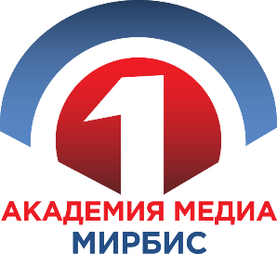
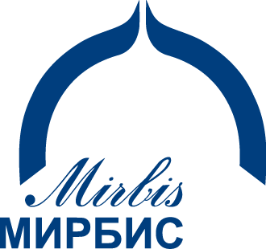

ЗАЯВКА

для студентов / магистрантов для работы на секционных заседаниях

ЗАЯВКА
на участие I Международной научно-практической конференции
«Живые» и цифровые коммуникации: тренды и перспективы развития»
Секционные заседания
Фамилия Имя Отчество участника
Место учебы - полное наименование учебного заведения, почтовый адрес с индексом
Курс, специальность
Вид участия (выступление / заслушивание материалов)
Фамилия Имя отчество руководителя, должность ученая степень (если есть)
Тема статьи / доклада
Необходимое техническое оборудование
Секция
Адрес электронной почты
Контактные телефоны

